Informationen zur Technischen Planung | AUGENDUSCHEN
Informationen zur Technischen Planung | PREMIUM-LINE
www.filtec-industrie.de

PremiumLine selbstentleerende Körper-Notdusche mit Augen-/Gesichtsdusche, für Bodenmontage

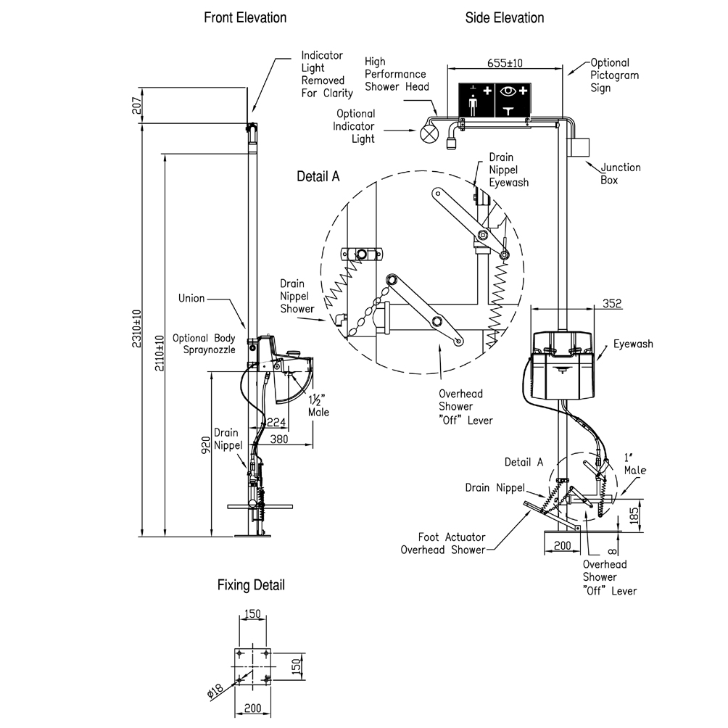

- Standfuss mit 4 Befestigungsbohrungen aus Edelstahl, poliert, Abmessungen 200 x 200 mm
- Standrohr 1 ¼-Zoll aus Edelstahl zweiteilig, poliert, mit unterem Wasseranschluss 1-Zoll-AG
- Duscharm ¾-Zoll aus Edelstahl, poliert, Gesamtlänge 565 mm
- Kugelhahn aus Edelstahl, mit Fußhebelbedienung aus Edelstahl, inklusive Selbstentleerung bis zur Oberkante des Kugelhahnes in Bodennähe
- Hochleistungsduschkopf aus poliertem Edelstahl, mit verbessertem Strahlbild, korrosionsbeständig, weitestgehend verkalkungs- und wartungsfrei, sehr robust, selbst entleerend
- Volumenstrom mind. 75 Liter / Minute bei 1 bar Fliessdruck
- Gesamthöhe 2300 mm, Ausladung 565 mm
- Augen-/Gesichtsdusche mit zwei Brauseköpfen und mit Auffangbecken und Abdeckung
- Gehäuse, Abdeckung und Auffangbecken aus schlagfestem und UV-beständigen ABS-Kunststoff, Abmessungen (H x B x T): 205 mm x 355 x 305 mm
- integrierter Klappschutzdeckel gegen Verschmutzung
- Auslösung durch Herunterschwenken der Abdeckung
- Kugelhahn nicht selbsttätig schließend, inklusive Selbstentleerung bis zur Oberkante des Kugelhahnes in Bodennähe
- breitstrahlende Hochleistungsbrauseköpfe aus Messing, chemikalienbeständig grün pulverbeschichtet, mit Kunststoffsprühplatte, verkalkungsarm, mit Gummischutz
- mit integriertem Mengenregulierventil 3/8-Zoll
- Ablaufanschluss 1 1/2-Zoll-AG
- inklusive Hinweisschild für Augendusche gemäß DIN 4844-2-D und BGV A8 auf der Abdeckung
- gemäß DIN EN 15154-1:2006 und DIN EN 15154-2:2006
- gemäß ANSI Z358.1-2004 und DIN 12899-3:2009
Artikel-Nr.: 17 838 195

